

МИНОБРНАУКИ РОССИИ
Федеральное государственное бюджетное образовательное учреждение высшего образования
«МИРЭА–Российский технологический университет»

РТУ МИРЭА

Институт кибербезопасности и цифровых технологий

(наименование института, филиала)
Кафедра КБ-2«Информационно-аналитические системы кибербезопасности»

(наименование кафедры)

Дисциплина «Проектирование и разработка безопасного программного обеспечения информационно-аналитических систем»

(наименование дисциплины)

ОТЧЁТ ПО ПРАКТИЧЕСКОЙ РАБОТЕ №1

Отчет представлен к рассмотрению:  Студент группы  БИСО-02-22 | «05» октября 2026 г. | Зубарев В.С.  (подпись и расшифровка подписи)
Проверил преподаватель | « » 20 г. | Мамаев А.С.  (подпись и расшифровка подписи)

Москва 2026

Отчёт
Создание контейнера DVWA, установка Security Level - Low и переход к полю для поиска SQL-инъекции.
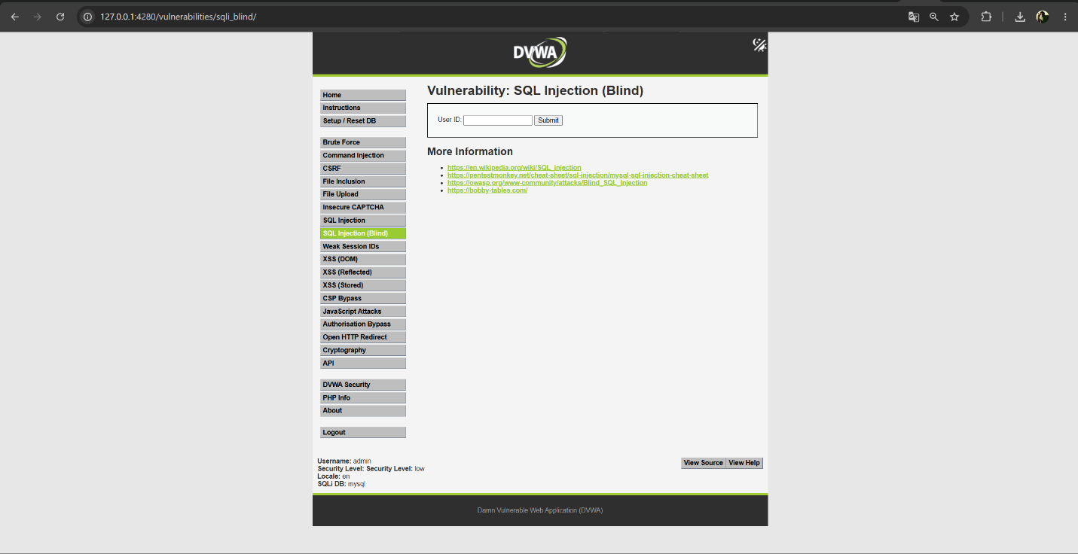
Рисунок 1 – Поле для поиска инъекции
Получение серверного кода через View Source конструктор sql запроса в php коде.
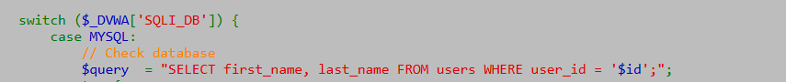
Рисунок 2 – Шаблон-конструктор запроса
Анализ кода в Semgrep Playground и созданное YARA правило для проверки возможности SQL-инъекции
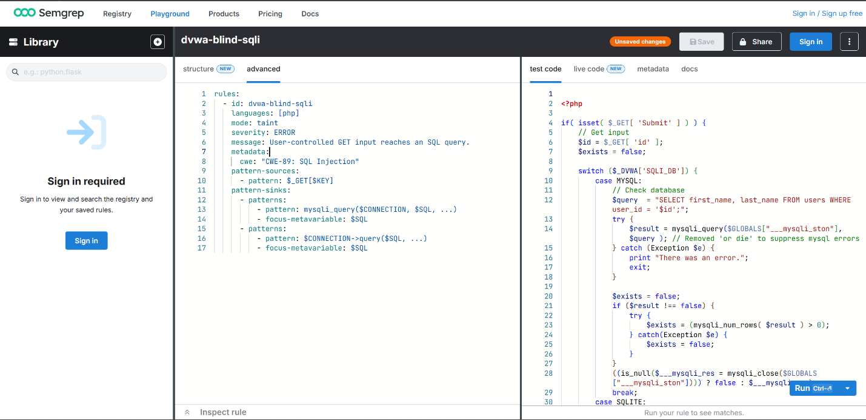
Рисунок 3 – YARA-правило и уязвимый код

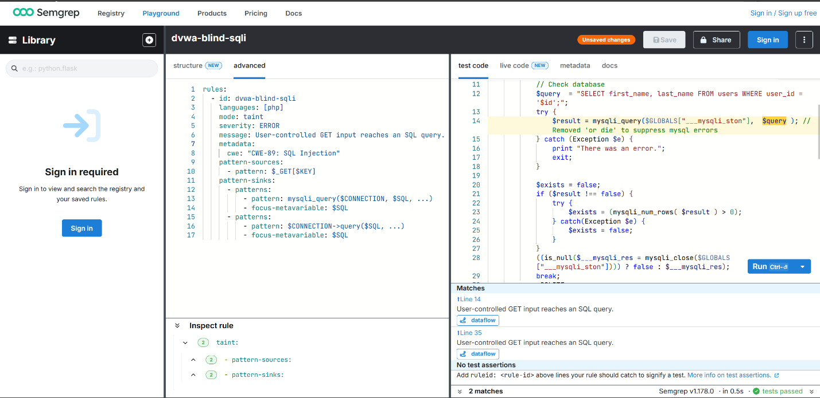
Рисунок 4 – Сработка правила

Для кодревью уязвимого кода были добавлены комментарии в код.
<?php

if( isset( $_GET[ 'Submit' ] ) ) {
//Получение пользовательского ввода
$id = $_GET[ 'id' ]; //Создание переменной $id и присвоение ей значения из GET-параметра 'id'
$exists = false;

// Проверка базы данных в зависимости от выбранного типа базы данных
switch ($_DVWA['SQLI_DB']) {
//реализация проверки для MySQL
case MYSQL:
// Создание запроса для проверки существования пользователя с указанным ID
$query = "SELECT first_name, last_name FROM users WHERE user_id = '$id';"; //Вставка не экранированного занчения в запрос, что делает его уязвимым к SQL-инъекциям
try {
$result = mysqli_query($GLOBALS["___mysqli_ston"], $query ); // Выполнение запроса к базе данных MySQL
// Проверка на ошибки при выполнении запроса
} catch (Exception $e) {
print "There was an error."; // Вывод сообщения об ошибке
exit;
}

$exists = false;
if ($result !== false) {
// Проверка, вернул ли запрос какие-либо строки (существует ли пользователь с указанным ID)
try {
$exists = (mysqli_num_rows( $result ) > 0); // Если количество строк больше 0, значит пользователь существует
} catch(Exception $e) {
// Если произошла ошибка при подсчете строк, устанавливаем $exists в false
$exists = false;
}
}
((is_null($___mysqli_res = mysqli_close($GLOBALS["___mysqli_ston"]))) ? false : $___mysqli_res);// Закрытие соединения с базой данных MySQL
break;
//реализация проверки для SQLite
case SQLITE:
global $sqlite_db_connection; // Использование глобальной переменной для подключения к базе данных SQLite
// Создание запроса для проверки существования пользователя с указанным ID
$query = "SELECT first_name, last_name FROM users WHERE user_id = '$id';"; //Вставка не экранированного занчения в запрос, что делает его уязвимым к SQL-инъекциям
try {
$results = $sqlite_db_connection->query($query); // Выполнение запроса к базе данных SQLite
$row = $results->fetchArray(); // Получение первой строки результата запроса
$exists = $row !== false; // Если строка существует, значит пользователь найден
} catch(Exception $e) {
// Если произошла ошибка при выполнении запроса, устанавливаем $exists в false
$exists = false;
}
// Закрытие соединения с базой данных SQLite
break;
}

if ($exists) {
// Проверка, найден ли пользователь с указанным ID
echo '<pre>User ID exists in the database.</pre>'; // Вывод сообщения о том, что пользователь найден
} else {
// Ветка кода, выполняемая, если пользователь с указанным ID не найден в базе данных
header( $_SERVER[ 'SERVER_PROTOCOL' ] . ' 404 Not Found' ); // Отправка заголовка HTTP 404 Not Found, указывающего, что ресурс не найден

echo '<pre>User ID is MISSING from the database.</pre>';// Вывод сообщения о том, что пользователь не найден
}

}

Уязвимым местом была определена вставка пользовательских данных в конструктор запросов, для подключения к различным БД, без экранирования пользовательского ввода. Важно учитывать, что конструкции try\catch помогают если код выполнился с ошибкой, но не защищают от выполнения синтаксически корректного SQL кода с измененным условием.
После обнаруженных уязвимостей было выполнено их устранение. Разработанный код приведен ниже с комментариями.
<?php
// Исправленный код для безопасного поиска пользователя по ID в базе данных MySQL с использованием подготовленных выражений и фильтрации входных данных.
// Провекра наличия параметра 'Submit' в GET-запросе
if (!isset($_GET['Submit'])) {
return;
}

$rawId = $_GET['id'] ?? null; // Получение значения параметра 'id' из GET-запроса, если он существует, иначе присваивается null
// Проверка, что значение параметра 'id' является строкой
if (!is_string($rawId)) {
http_response_code(400);// Установка кода ответа HTTP 400 (Bad Request) для указания на некорректный запрос
$html .= '<pre>Invalid ID: enter a positive integer.</pre>';// Добавление сообщения об ошибке в переменную $html для отображения пользователю
return;
}
// Присваивание значения параметра 'id' переменной $id с фильтрацией и проверкой на положительное целое число в диапазоне от 1 до 2147483647
$id = filter_var($rawId, FILTER_VALIDATE_INT, [
'options' => ['min_range' => 1, 'max_range' => 2147483647],
]);

//Проверка, что значение параметра 'id' является положительным целым числом
if ($id === false) {
http_response_code(400);// Установка кода ответа HTTP 400 (Bad Request) для указания на некорректный запрос
$html .= '<pre>Invalid ID: enter a positive integer.</pre>';// Добавление сообщения об ошибке в переменную $html для отображения пользователю
return;
}

// Проверка, что используется база данных MySQL/MariaDB
if ($_DVWA['SQLI_DB'] !== MYSQL) {
http_response_code(500);// Установка кода ответа HTTP 500 (Internal Server Error) для указания на внутреннюю ошибку сервера
$html .= '<pre>This example requires MySQL/MariaDB.</pre>';// Добавление сообщения об ошибке в переменную $html для отображения пользователю
return;
}

$stmt = null;// Инициализация переменной $stmt для хранения подготовленного выражения
// Попытка выполнения безопасного поиска пользователя по ID в базе данных MySQL с использованием подготовленных выражений
try {
$db = $GLOBALS['___mysqli_ston'];// Получение объекта подключения к базе данных MySQL из глобальной переменной
$stmt = $db->prepare(
'SELECT first_name, last_name FROM users WHERE user_id = ? LIMIT 1'// Подготовка SQL-запроса с использованием параметра-заполнителя для безопасного поиска пользователя по ID
);

// Проверка, что подготовка выражения прошла успешно
if ($stmt === false) {
throw new RuntimeException('Could not prepare lookup.');// Генерация исключения в случае ошибки подготовки выражения
}

// Проверка, что привязка параметра, выполнение запроса и сохранение результата прошли успешно
if (!$stmt->bind_param('i', $id) || !$stmt->execute() || !$stmt->store_result()) {
throw new RuntimeException('Could not execute lookup.');// Генерация исключения в случае ошибки выполнения запроса
}

// Проверка, что привязка результата запроса прошла успешно
if (!$stmt->bind_result($firstName, $lastName)) {
throw new RuntimeException('Could not bind lookup result.');
}

$found = $stmt->fetch(); // Получение результата запроса и проверка, найден ли пользователь с указанным ID

// Проверка, что результат запроса был успешно получен
if ($found === false) {
throw new RuntimeException('Could not fetch lookup result.');
}

// Проверка, найден ли пользователь с указанным ID
if ($found === null) {
http_response_code(404);
$html .= '<pre>User ID is MISSING from the database.</pre>';// Добавление сообщения об ошибке в переменную $html для отображения пользователю
} else {
//Ветка кода, выполняемая, если пользователь с указанным ID найден в базе данных
$safeFirstName = htmlspecialchars(
(string) $firstName, ENT_QUOTES | ENT_SUBSTITUTE, 'UTF-8'// Экранирование специальных символов в имени пользователя для предотвращения XSS-атак
);
// Экранирование специальных символов в фамилии пользователя для предотвращения XSS-атак
$safeLastName = htmlspecialchars(
(string) $lastName, ENT_QUOTES | ENT_SUBSTITUTE, 'UTF-8'
);
$html .= '<pre>User ID exists in the database.</pre>';// Добавление сообщения о том, что пользователь найден в переменную $html для отображения пользователю
$html .= '<p>ID: ' . $id . '</p>';// Добавление ID пользователя в переменную $html для отображения пользователю
$html .= '<p>First name: ' . $safeFirstName . '</p>';// Добавление имени пользователя в переменную $html для отображения пользователю
$html .= '<p>Last name: ' . $safeLastName . '</p>';// Добавление фамилии пользователя в переменную $html для отображения пользователю
}
} catch (Throwable $error) {
// Логирование ошибки в журнал ошибок сервера и установка кода ответа HTTP 500 (Internal Server Error) для указания на внутреннюю ошибку сервера
error_log('Safe DVWA lookup failed: ' . $error->getMessage());
http_response_code(500);
$html .= '<pre>Unable to process the request.</pre>';// Добавление сообщения об ошибке в переменную $html для отображения пользователю
} finally {
// Закрытие подготовленного выражения, если оно было успешно создано
if ($stmt instanceof mysqli_stmt) {
$stmt->close();
}
}
Данный код заменил собой уязвимый код в файлах сервера DWVA
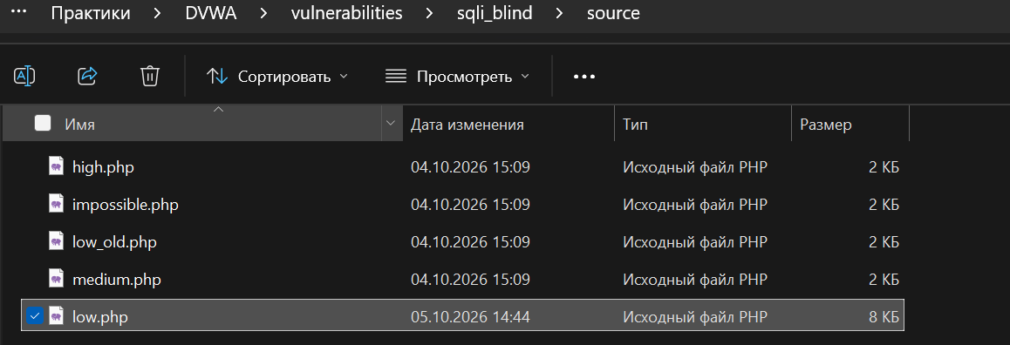
Рисунок 5 – Замена файлов на сервере
Отображение измененного файла через Source View на стенде
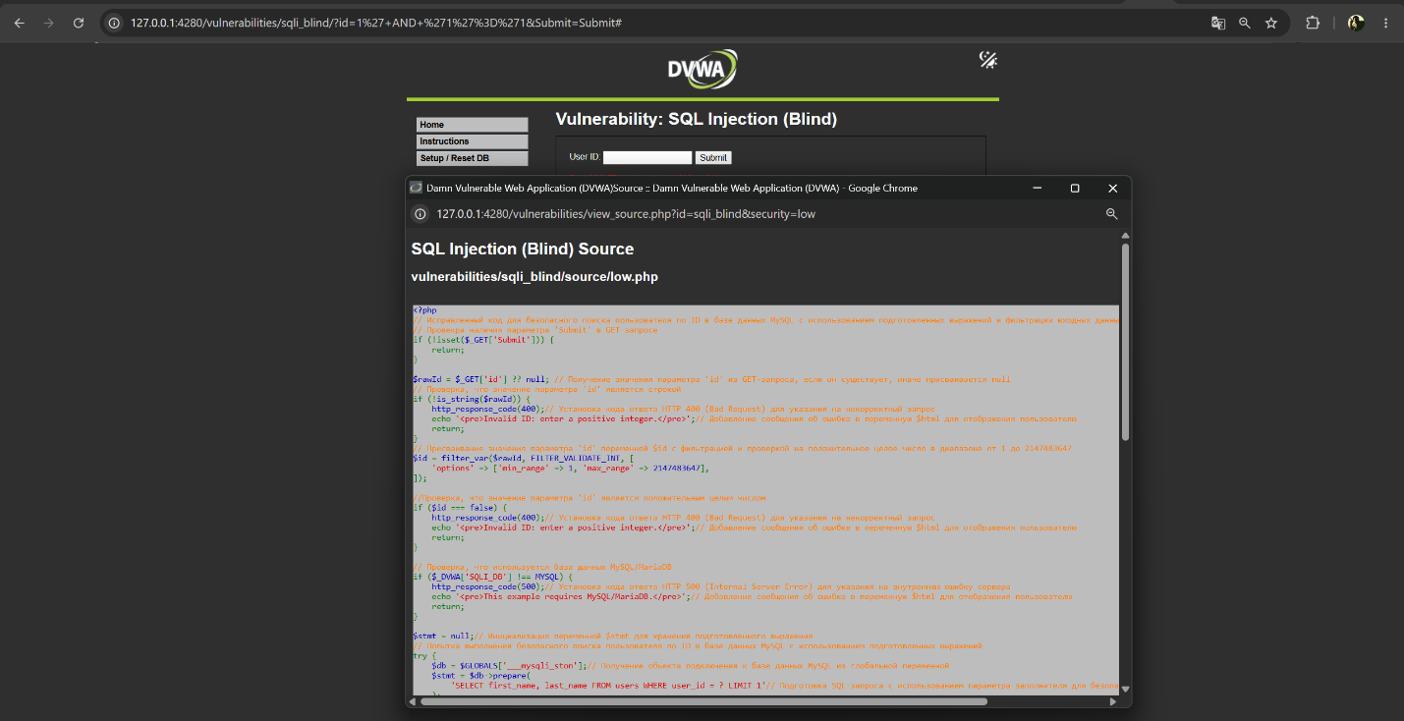
Рисунок 6 – Новый исполняемый код страницы
Попытка проэксплуатировать найденную SQL инъекцию, после замены файла, не закончилась успехом
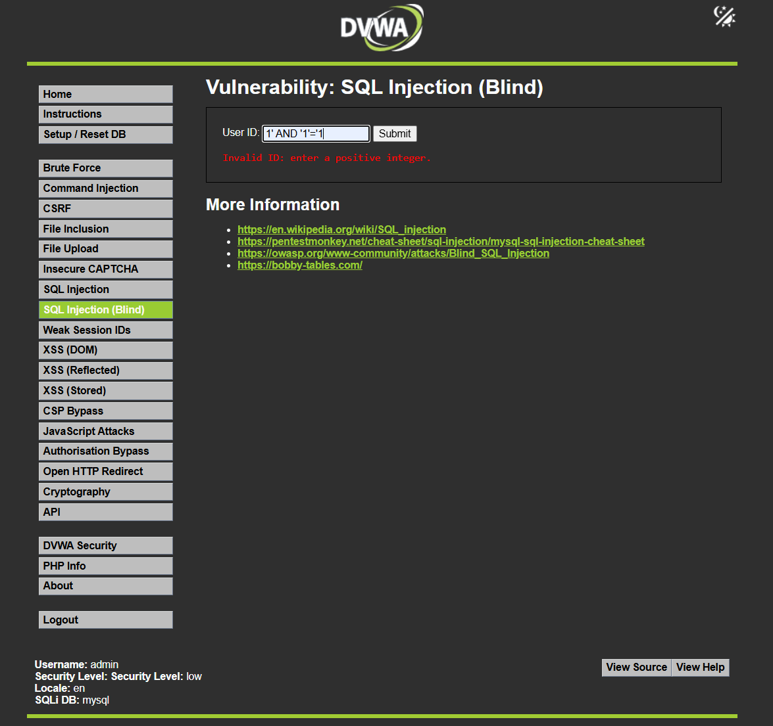
Рисунок 7 – Неудача эксплуатации SQL инъекции
Данный код также был проверен на Semgrep Playground с исходным YARA-правилом и результат тестирования был отрицательным.
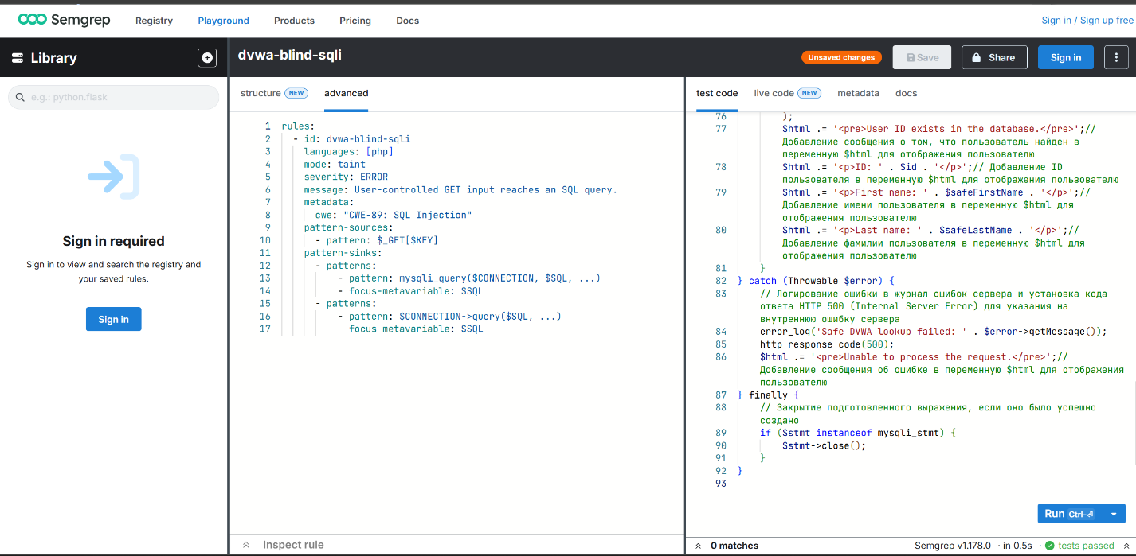
Рисунок 8 – Тестирование на Semgrep Playground

Для выполнения заданий 4 и 5 на сервер была возвращена уязвимая версия файла low.php.
Получение Cookies для создания сессий sqlmap.
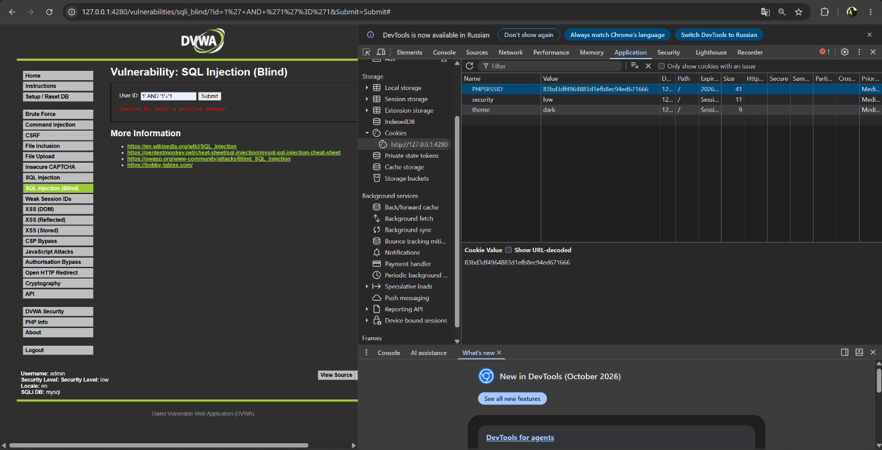
Рисунок 9 – Cookies
Для реализации поиска через sqlmap была настроена среда PowerShell следующими командами:
$LabRoot = 'F:\University\Проектирование и разработка безопасного программного обеспечения\Практики\DVWA'
$LabPython = 'C:\Users\H4RD\AppData\Local\Programs\Python\Python310\python.exe'
$LabSqlmap = Join-Path $LabRoot 'lab-tools\sqlmap\sqlmap.py'
$LabSession = '83bd3df4964883d1efb8ec94ed671666'
$LabCookies = "PHPSESSID=$LabSession; security=low"
$LabUrl = 'http://127.0.0.1:4280/vulnerabilities/sqli_blind/?id=1&Submit=Submit'
$LabOutput = Join-Path $LabRoot 'lab-evidence\sqlmap-task4-low'

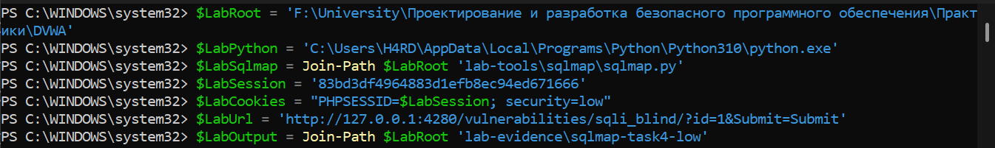
Рисунок 10 – Настройка среды PowerShell
Затем была выполнена команда
& $LabPython $LabSqlmap -u $LabUrl --cookie=$LabCookies -p id --technique=B --dbms=MySQL --level=1 --risk=1 --threads=1 --batch "--string=User ID exists in the database." --flush-session --output-dir=$LabOutput

Таблица 1 – Использованные флаги
Флаг | Пояснение
-u | Адрес проверяемой страницы
--cookie | Авторизованная сессия
-p id | Проверка только id
--technique=B | Boolean-based blind
--dbms=MySQL | Известная СУБД стенда, совместимая с MariaDB
--level=1 --risk=1 | Базовый набор проверок
--threads=1 | Последовательные запросы
--batch | Ответы по умолчанию без диалога
--string | Признак истинного ответа
--flush-session | Очистка старого кеша sqlmap для цели
--output-dir | Папка результатов

После сканирования был получен вывод об успешно найденной уязвимости.
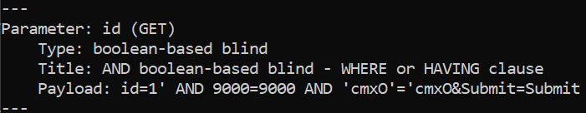
Рисунок 11 – Найденная уязвимость
Для выполнения задания №5 был скачен инструмент BurpSuit и в нем была произведена авторизация на стенде для последующего перехвата трафика.
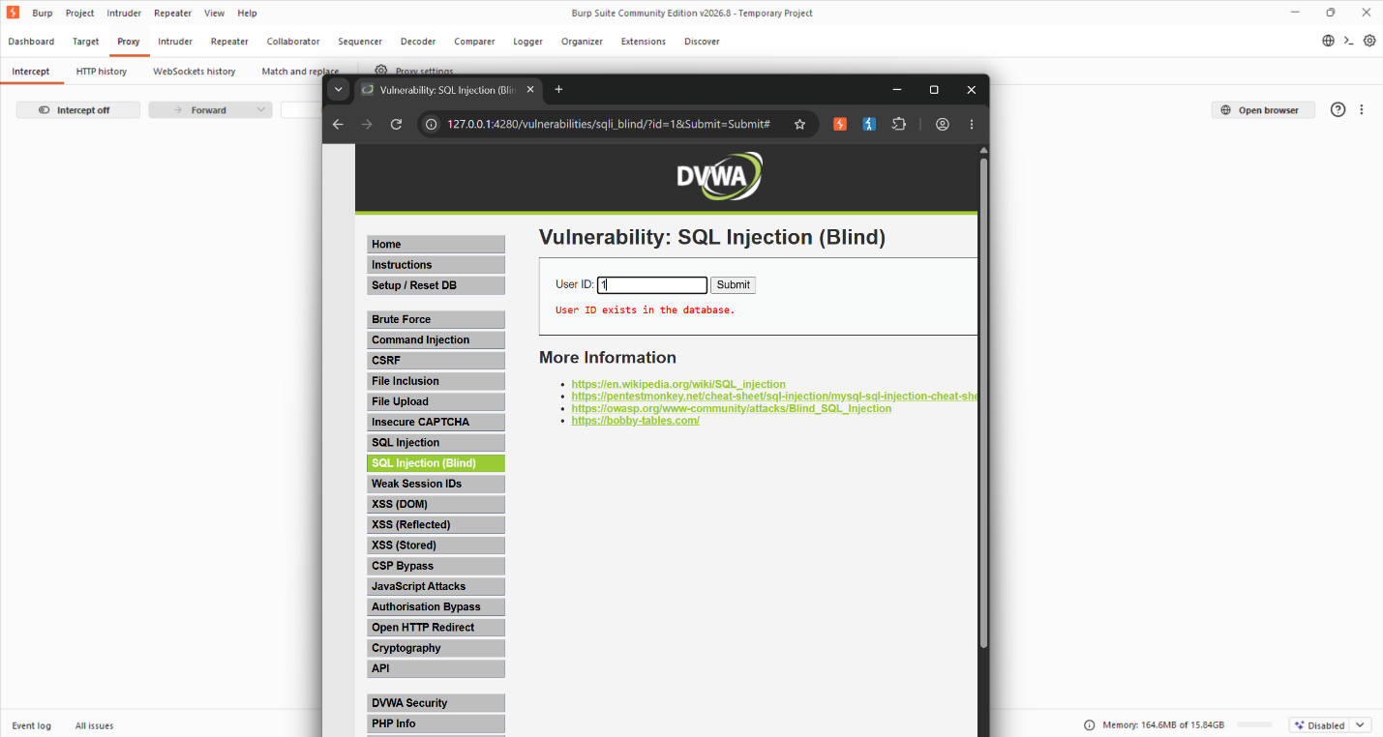
Рисунок 12 – Настроенный BurpSuit

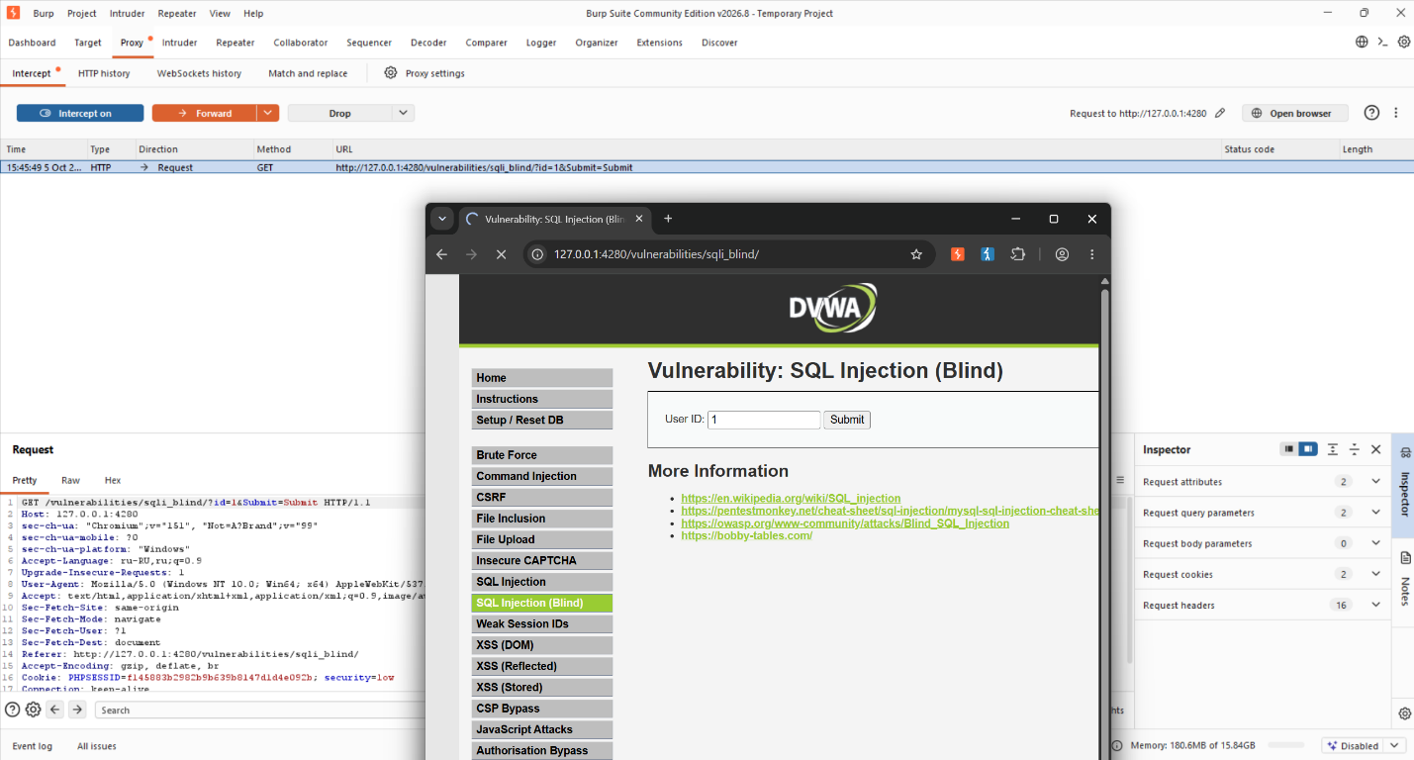
Рисунок 13 – перехваченный запрос

Затем был выполнена отправка запроса в Repeater и его редактирование. Для создания запроса аналогичному 1' AND '1'='1 был использован URL-encoder (Изменение строки id=1%27+AND+%271%27%3D%271).
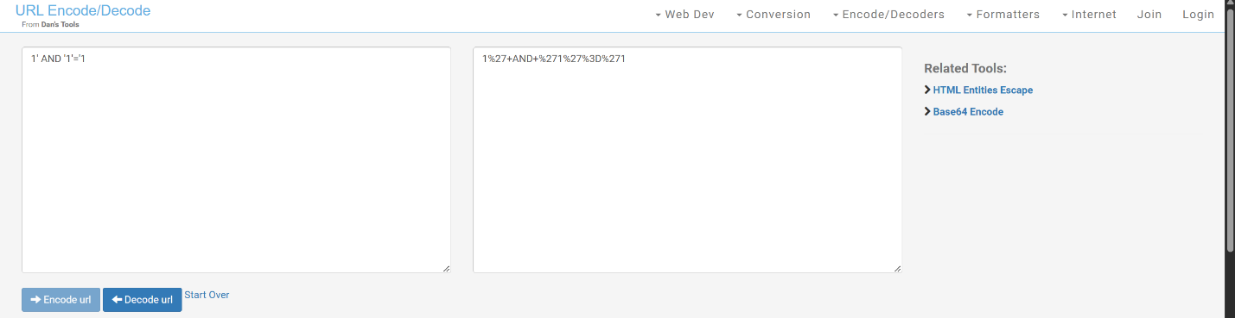
Рисунок 14 – закодированная строка для вставки в запрос

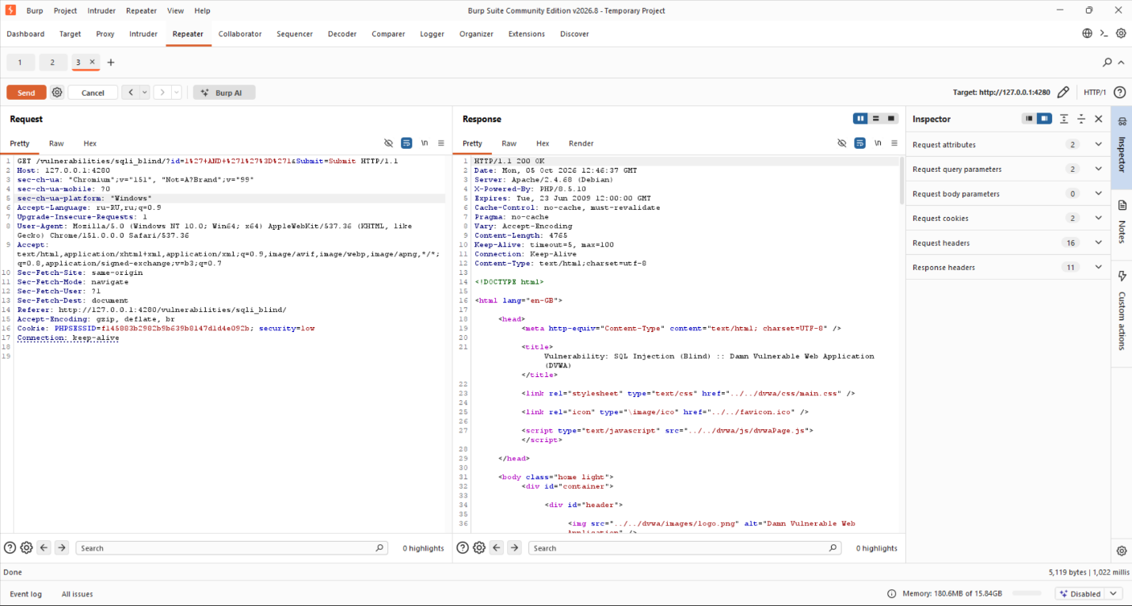
Рисунок 15 – Получение данных при помощи измененного запроса

Ответ от сервера напрямую зависит от SQL инъекции. Так, например при инджектировании ложного условия (1' AND '1'='2, urlencode: 1%27+AND+%271%27%3D%272) ответ будет отрицательным.
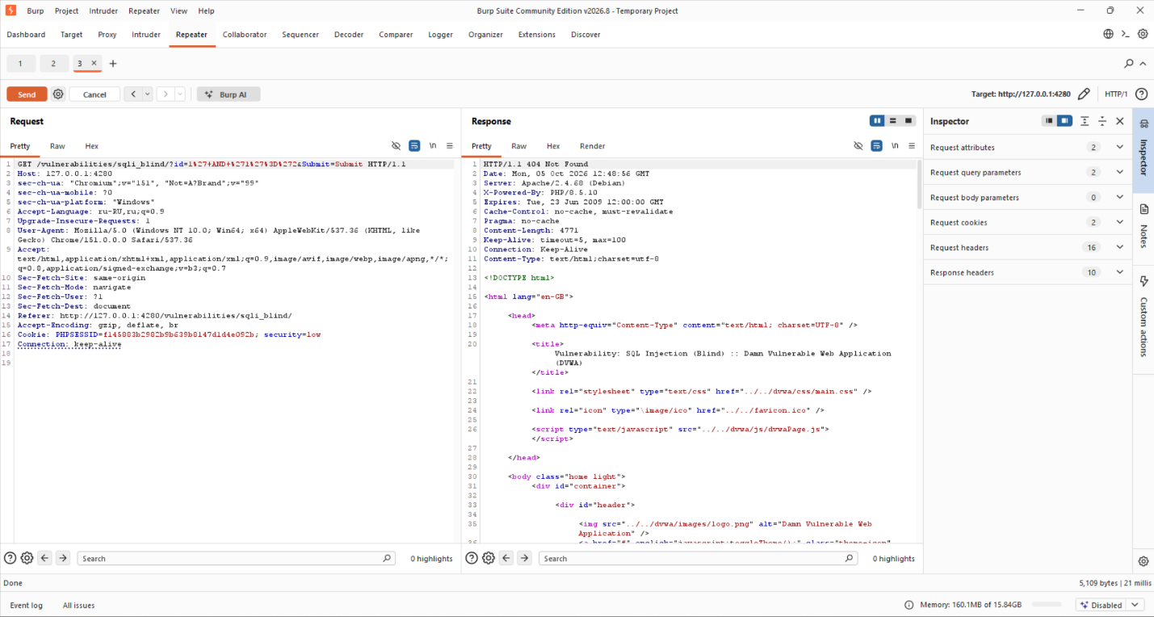
Рисунок 16 – Использование ложного условия

Выводы

1.Вывод 1.
Статический анализ позволил определить уязвимый участок обработчика SQL Injection (Blind) в DVWA. Причиной SQL-инъекции является непосредственная подстановка значения GET-параметра `id` в текст SQL-запроса. Анализ исходного кода позволяет обнаружить опасный путь передачи пользовательских данных до выполнения запроса к базе.

2. Вывод 2.
Кодревью показало, что основная ошибка заключается в смешивании пользовательских данных с управляющим SQL-синтаксисом. Отсутствие проверки формата идентификатора дополнительно способствует некорректной обработке ввода. Скрытие ошибок базы данных не устраняет уязвимость: различия между ответами на истинные и ложные условия образуют канал для слепой SQL-инъекции.

3. Вывод 3.
Для устранения выявленной уязвимости подготовлен исправленный обработчик с проверкой идентификатора и параметризованным SQL-запросом. Пользовательское значение передаётся отдельно от структуры запроса, а выводимые сведения обрабатываются для безопасного отображения в HTML. Проверки обработчика подтвердили сохранение поиска пользователей и отклонение некорректных значений. Исправление относится к рассматриваемому обработчику, а не ко всему приложению DVWA.

4. Вывод 4.
sqlmap позволяет автоматизировать обнаружение SQL-инъекции и определить уязвимый параметр и способ воздействия на запрос. Для рассматриваемого исходного обработчика характерна логическая слепая SQL-инъекция через GET-параметр `id`. Достоверность проверки зависит от действующей авторизованной сессии, правильного выбора страницы и исключения устаревших результатов из кеша инструмента.

5. Вывод 5.
Burp Proxy и Repeater позволяют исследовать HTTP-запросы и вручную проверять влияние пользовательского ввода на поведение приложения. Контролируемая пара истинного и ложного SQL-условий даёт возможность подтвердить слепую SQL-инъекцию по различию ответов сервера. Такой способ является ручным тестированием и не требует использования автоматического Burp Scanner.
6.Общий вывод по всей работе.
В работе рассмотрен последовательный подход к выявлению и устранению SQL-инъекций: статический анализ, кодревью, исправление обработчика и динамическое тестирование. Основной принцип защиты заключается в отделении пользовательских данных от SQL-кода посредством параметризованных запросов. Проверка входных данных, безопасный вывод и ограничение прав доступа дополняют эту защиту. Результат исправления следует оценивать одновременно по сохранению нормальной работы системы и прекращению обработки пользовательского ввода как SQL-синтаксиса. Отсутствие находок отдельного инструмента само по себе не доказывает полную безопасность приложения.

